UNIVERSITATEA TEHNICĂ A MOLDOVEI
FACULTATEA CALCULATOARE, INFORMATICĂ ȘI MICROELECTRONICĂ
DEPARTAMENTUL INGINERIA SOFTWARE ȘI AUTOMATICĂ

Lucrare practică Nr. 3
Tehnici de Programare
Dojo „Linux Luminarium”
Realizat: Andrei Mihailov,
st. gr. SI-262
Verificat: Dumitrașcu Marius,
asist. univ.
Chișinău, 2026
SARCINA PROPUSĂ
În această lucrare practică am realizat dojo-ul „Linux Luminarium” de pe pwn.college și m-am familiarizat cu mai multe funcționalități ale sistemului Linux.
În imaginea de mai jos putem observa modulele dojo-ului completate în întregime.
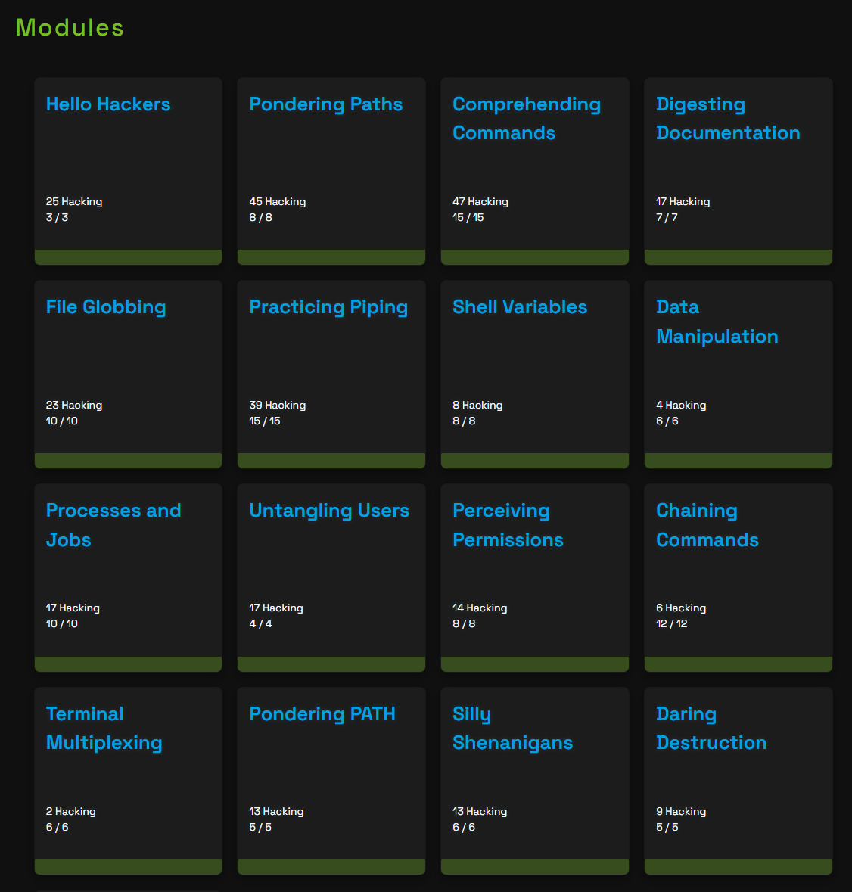
Fig.3.1. Linux Luminarium
CONCLUZII
În urma realizării lucrării practice am parcurs dojo-ul „Linux Luminarium” și am aplicat comenzi pentru lucrul în terminalul Linux. Am lucrat cu fișiere și căi, variabile shell, procese, utilizatori și permisiuni.
Totodată, am urmărit cum pot combina comenzile și cum pot transmite rezultatul unei comenzi către alta prin piping. Consultarea documentației a ajutat să înțeleg opțiunile comenzilor și modul lor de utilizare în exerciții. Așadar, lucrarea a ajutat să înțeleg mai bine cum se leagă aceste operații și cum le pot folosi împreună pentru rezolvarea sarcinilor în terminal.

